Atividade Laboratório Django
Julgue os itens e faça a atividade prática sem Inteligência Artificial
( ) Django é um framework que usa o padrão MVT
( ) Um CRUD tem apenas a ação de inserir no banco de dados
( ) XAMPP é uma ferramenta usada para PHP , no SENAI será necessário inicia-lo
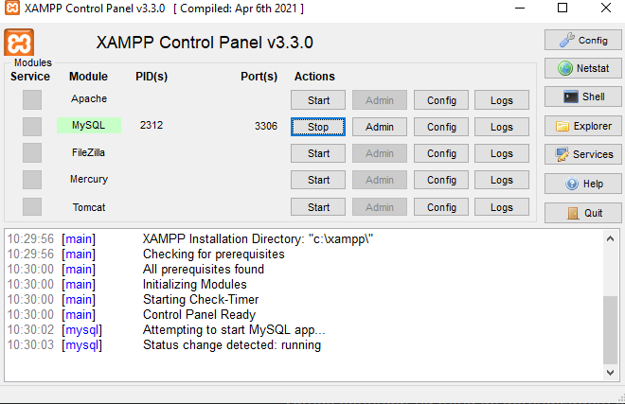
( ) Ao abrir o MySQL para executar um SQL é necessário aparecer um trovão ativo
( ) O diagrama esta com a cardinalidade correta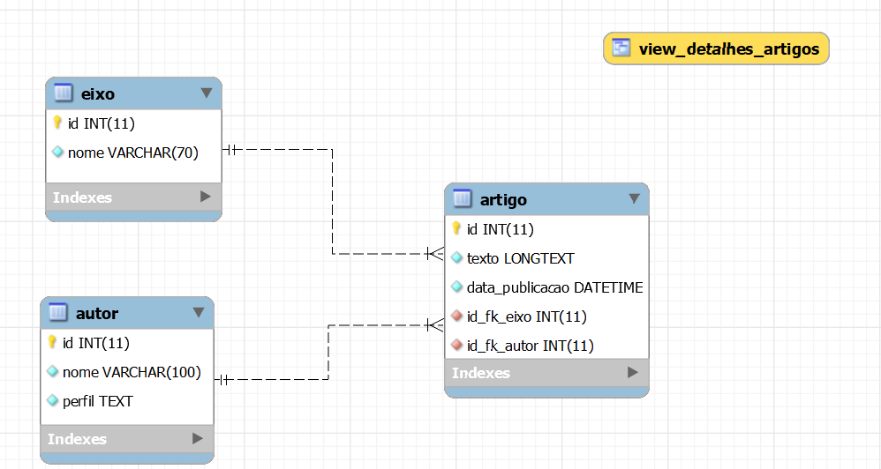
( ) Ao criar uma classe artigo você poderá colocar pass, isso ajuda a tirar o erro de ausência de código.
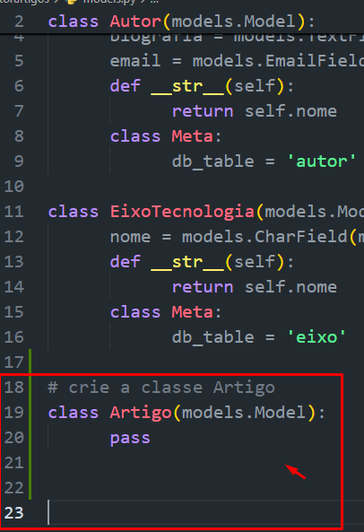
Considerando o código que você deverá implementar na classe Artigo no código da imagem abaixo:
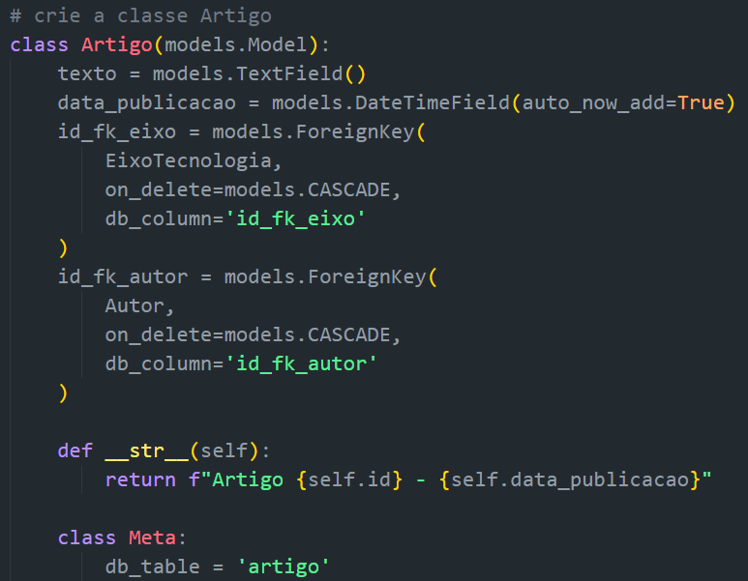
Julgue os itens:
( ) Artigo pode ser criado com o nome de artigo. A classe é case sensitive
( ) A data de publicação não vai usar a data atual do sistema, o cliente vai ter que usar um componente Java Script de calendário para selecionar a data e a hora vai ser do sistema.
( ) No trecho
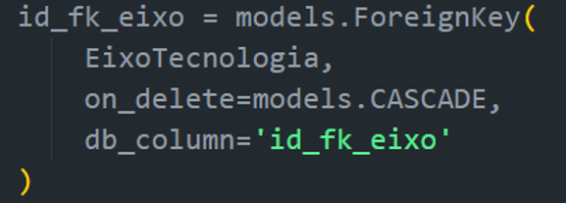
Temos um exemplo de definição de chave estrangeira (ForeingKey) e ao deletar podemos afirmar as seguintes analogias:
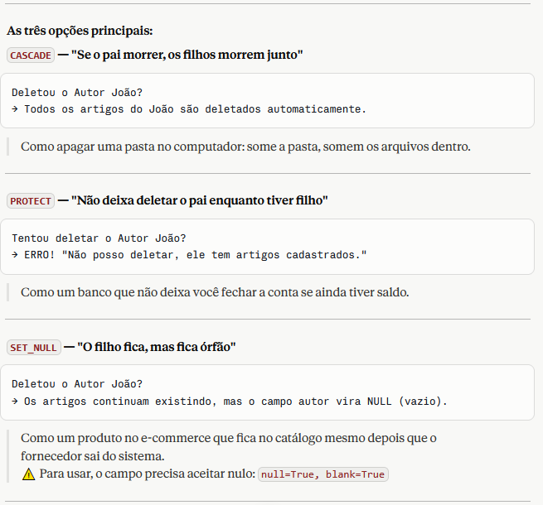
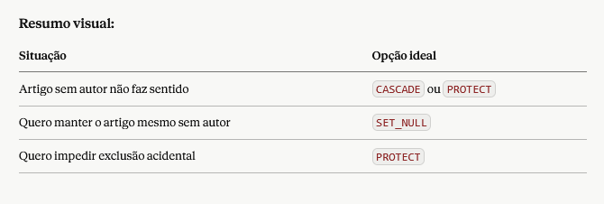
( ) Para o nosso exemplo o cascade é a melhor opção
( ) No código abaixo foi utilizado o recurso de f-strings e a tabela não terá o nome padrão gerado pelo django.
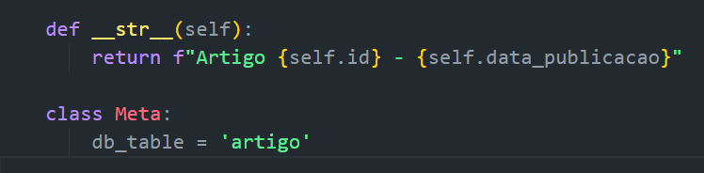
( ) Com esse comando eu faço o makemigrations no admin
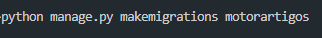
( ) O comando abaixo mostra erros na geração dos migrations
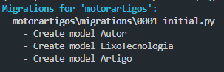
( ) Esse comando migrate vai aplicar os migrations do aplicativo no banco de dados criado do MySQL
( ) Na imagem abaixo você pode visualizar que não teve sucesso a aplicação dos migrations pelo comando anterior do migrate
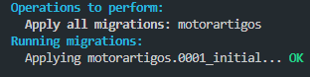
( ) Ao abrir o MySQL o comando show tables irá executar e mostrar as tabelas criadas
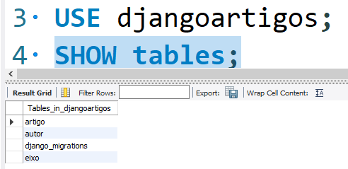
( ) No comando anterior foi criado uma tabela a mais de forma desnecessária “django_migrations” ela deve ser apagada urgentemente pois se trata de um vírus no computador.
( ) Ao clicar em 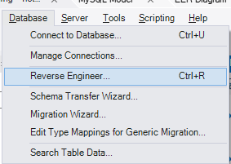 e posteriormente marcar o banco de dados utilizado 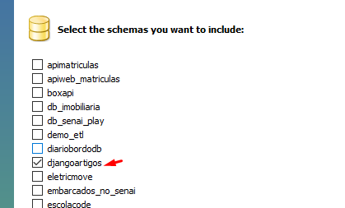 é gerado um diagrama MER:
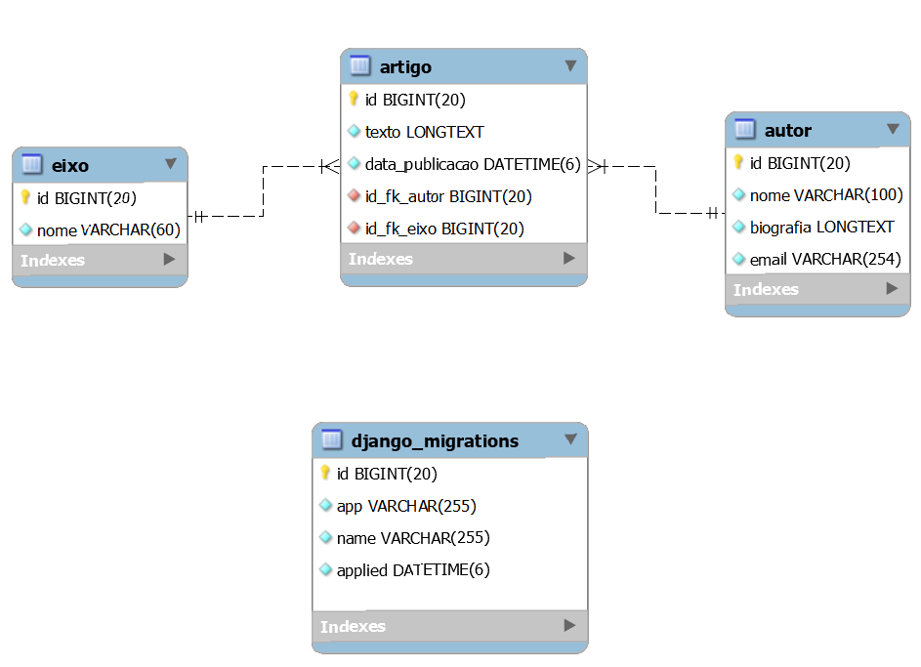
( ) Para criar um editor de texto no painel de admin do Django vou ter que instalar uma biblioteca popular
pip install django-tinymce
( ) É uma boa prática recomendada após o comando executar um pip freeze > requirements.txt
( ) Esse print mostra que o django-tinymce foi instalado com sucesso
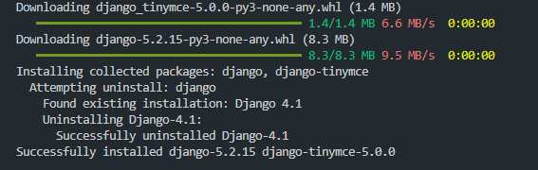
( ) É correto afirmar que o código abaixo marcado em vermelho foi inserido no models.py
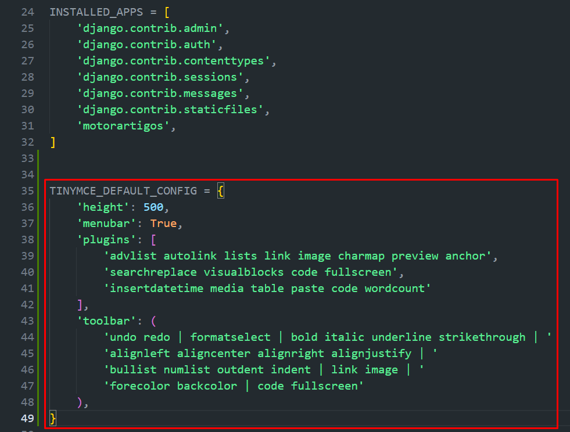
( ) Podemos afirmar que o comando abaixo marcado de vermelho vai instalar o aplicativo tinymce.
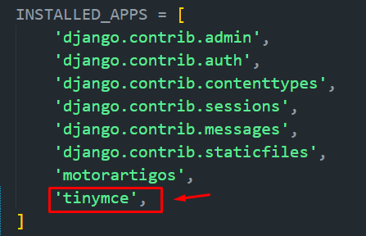
( ) Utilizar o comando
Vai funcionar corretamente
( ) 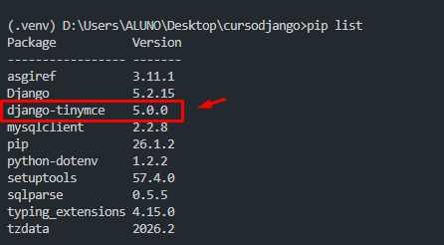 o comando pip list é indicado para mostrar apenas recursos do django.
( ) Esse comando serve para importar a classe HTMLField do módulo tinymce.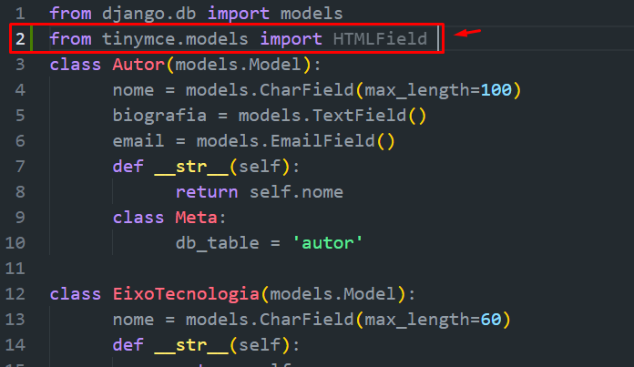
( ) É correto afirmar que a mensagem abaixo explica sobre compatibilidades de bibliotecas versus frameworks
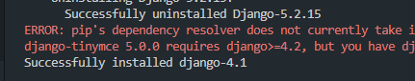
( ) Ao instalar a versão 4.2 resolverá a incompatibilidade e o makemigrations funcionará corretamente.
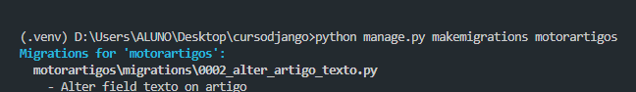
( ) O tipo HTMLField

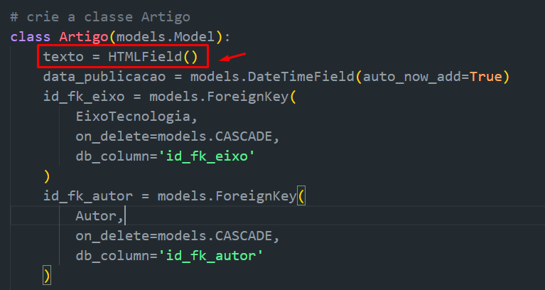
E dar um makemigrations e migrations respectivamente irá aparecer as mensagens de sucesso e no banco de dados terá a seguinte configuração:
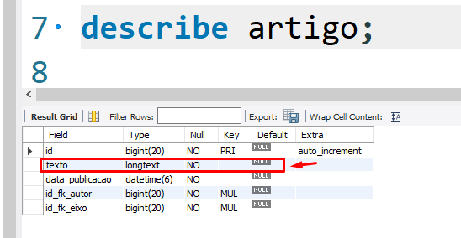
( ) Essa atualização será necessário para termos o autor, eixo e artigos funcionando corretamente no admin
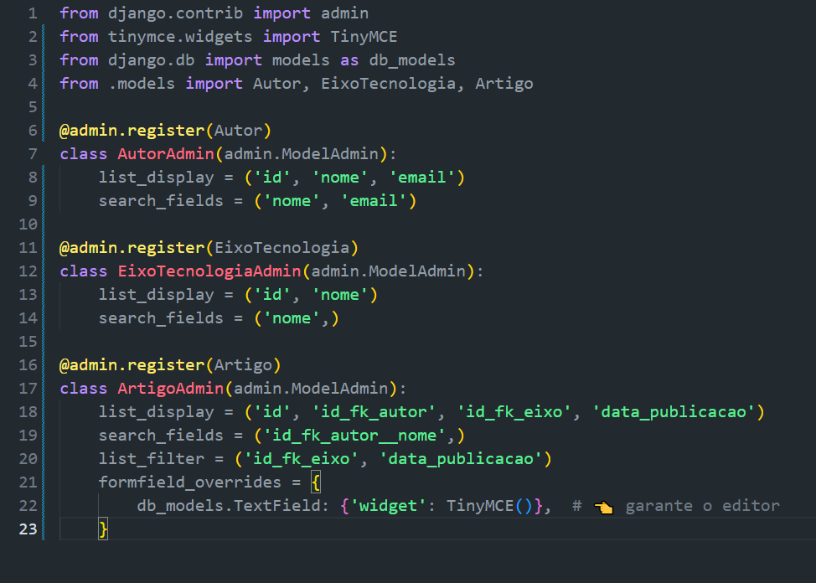
( ) O resultado final do MER é o seguinte
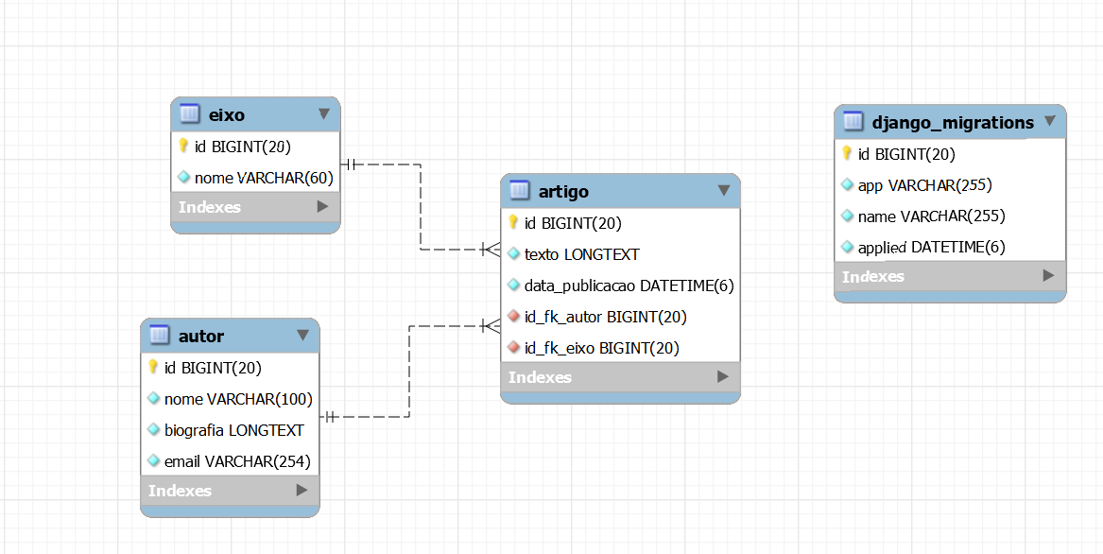
( ) Esse erro mostra que foi realizado o makemigrations e migrate no admin
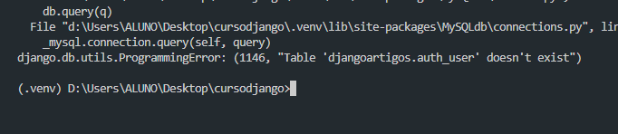

( ) Esse comando dá o makemigrations no admin
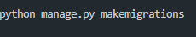

( ) Esse comando mostra claramente o migrate sendo aplicado no admin
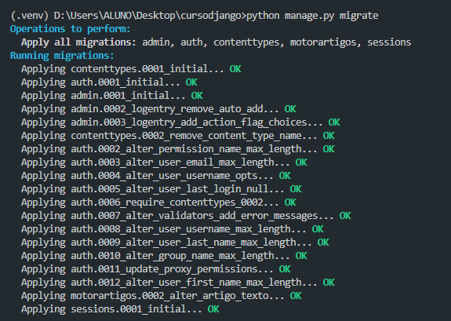
( ) Esse é uma forma correta e segura de criar superusuário
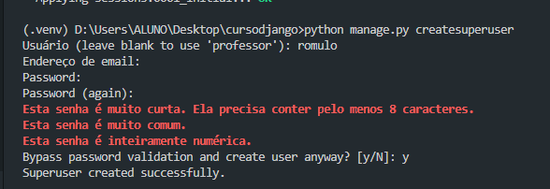
( ) Esse comando executa a aplicação
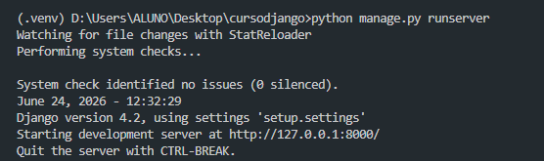
( ) A primeira página é a seguinte:
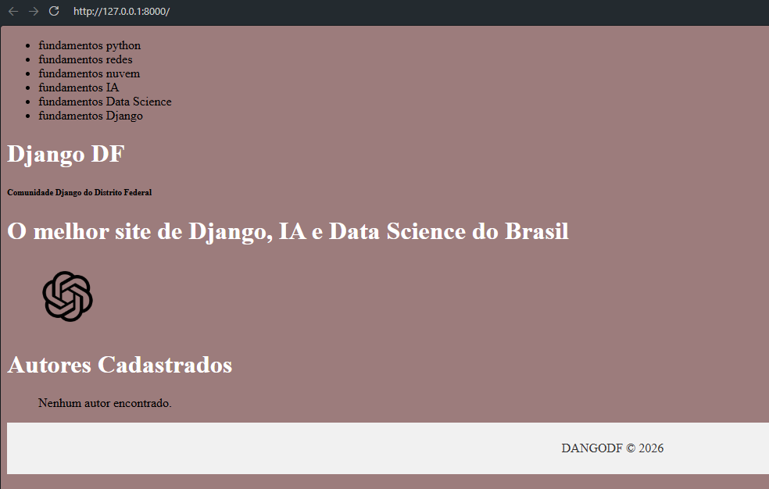
( ) Assim você acesso admin
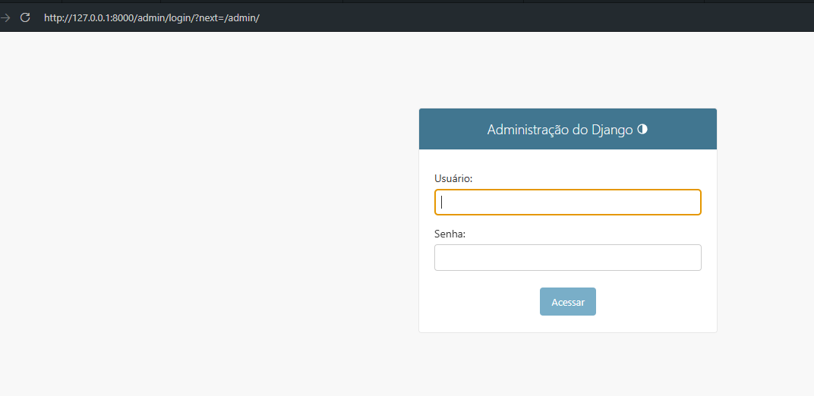

( ) Com usuário e senha entra na seguinte tela:
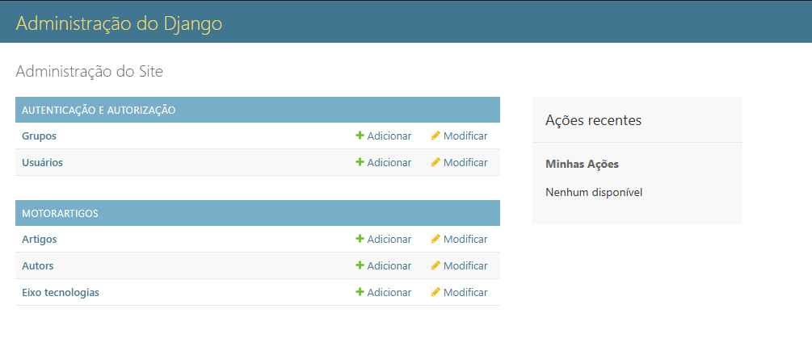
( ) Assim você adiciona um autor
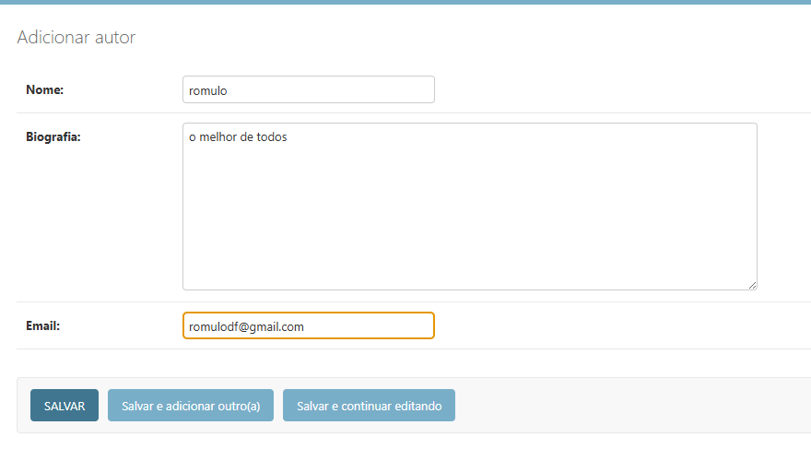
( )Assim você adiciona um eixo tecnológico
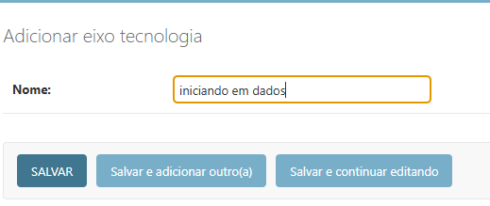
( ) A tela abaixo mostra que o módulo e a classe externa ao django foi instalada e utilizada com sucesso.
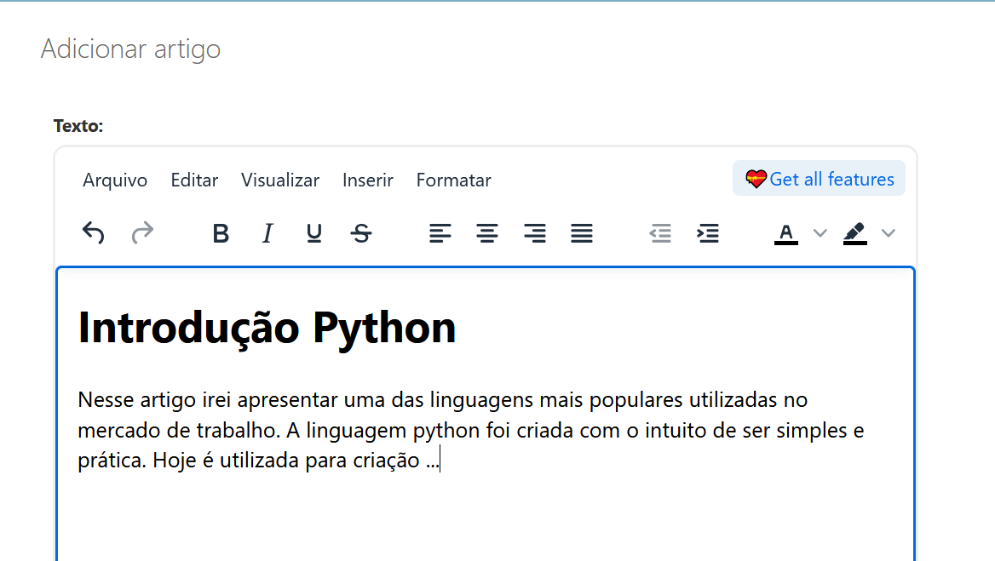
( ) O autor e eixo funcionou corretamente e o visual ficou bem intuitivo nível UX/UI Design
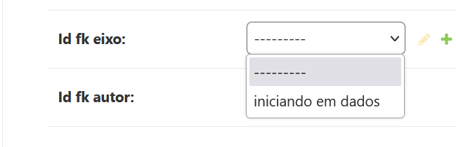
Questão Final
Faça ajustes no visual e no código do admin para uma melhor utilização de UX/UI Design.

